Туфан Миңнуллин тууына 85 ел.

25 август көнне танылган драматург һәм җәмәгать эшлеклесе Туфан Абдулла улы Миңнуллин тууына 85 ел.
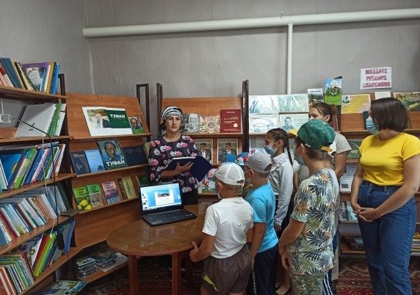
Түбән Әлки авылы китапханәсендә Т.Миңнуллинны искә алып, аның иҗаты белән якыннанрак танышу булды.
